общешкольное мероприятие 5,7 апреля 2008г

Посадка школьного сада
В своей жизни каждый мужчина должен построить дом, вырастить сына, посадить сад.
В начале апреля в Таловской школе по инициативе директора школы и поддержке педколлектива и уч-ся школы был посажен фруктовый сад. На покупку саженцев ребята выделили часть заработанных в саду денег, оказали финансовую помощь родители и педагогический коллектив.
На приусадебном участке учитель истории и обществознания Ходыкин Александр Викторович и учитель технологии и информатики Тёплый Иван Викторович с помощью учеников 9 класса расчистили место под будущий сад.
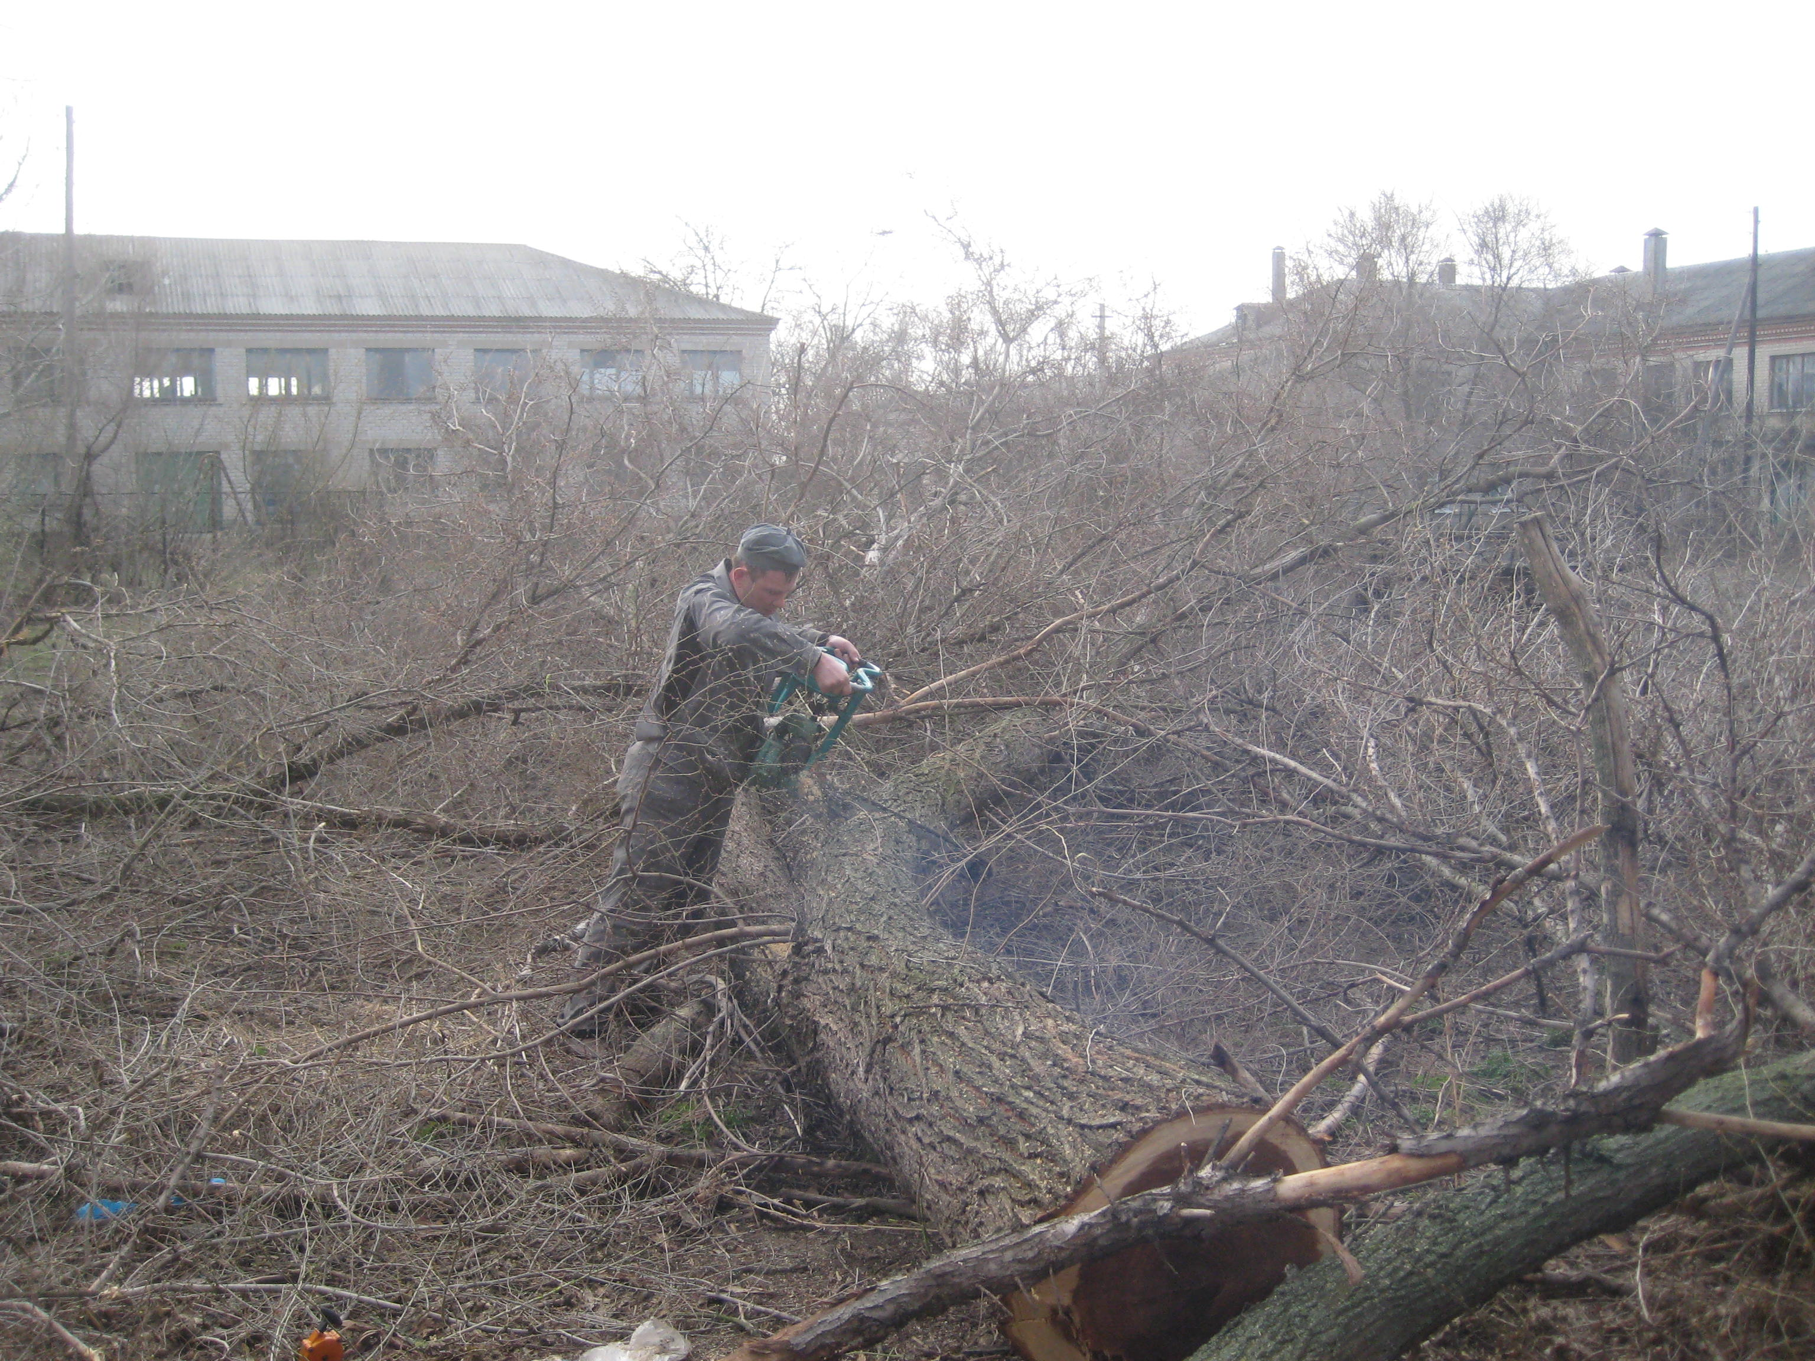
Из россашанского питомника Ходыкин Александр Викторович и Тёплый Иван Викторович привезли 50 саженцев яблонь и груш. В посадке сада приняли активное участие уч-ся старших классов. Ребята трудились очень добросовестно, хотелось отметить уч-ся 8 класса: Андреева Е., Гайского В., Белоконева Я., Сердюкова Р., Саакян М., Лобанову В,. Городнянского Д.(6 кл.), Медалина В.(6 кл.), и др..
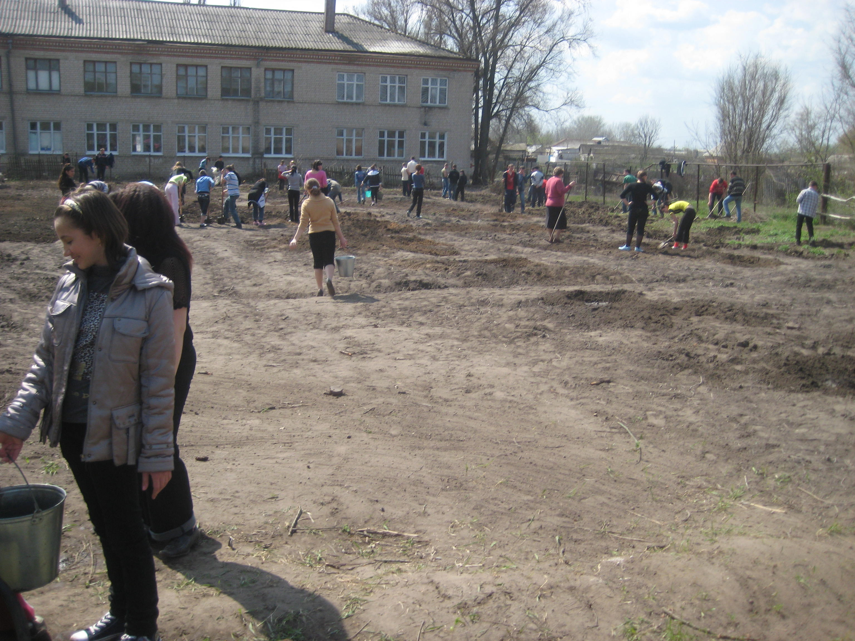
Охрана природы, комплекс мер по сохранению, по рациональному использованию и восстановлению природных ресурсов Земли, в том числе видового разнообразия флоры и фауны, богатства недр чистоты вод и атмосферы.
Наша школа тоже принимала активное участие в акции по озеленении школьного участка. Ведь каждому человеку приятно видеть красиво цветущее и много приносящее плоды дерево. Поэтому учителя и ребята нашей школы посадили очень много плодовых деревьев - это яблони, вишни, сливы. В будущем ребята надеются увидеть школу в белоснежно цветущем саду. Ведь это так красиво. И может быть эта красота поможет ребятам в учебе. Приходя в школу и увидев ее очень красивую, сразу поднимется настроение. Самое активное участие в посадке деревьев принимал 8 класс под руководством классного руководителя Ходыкина Александра Викторовича.
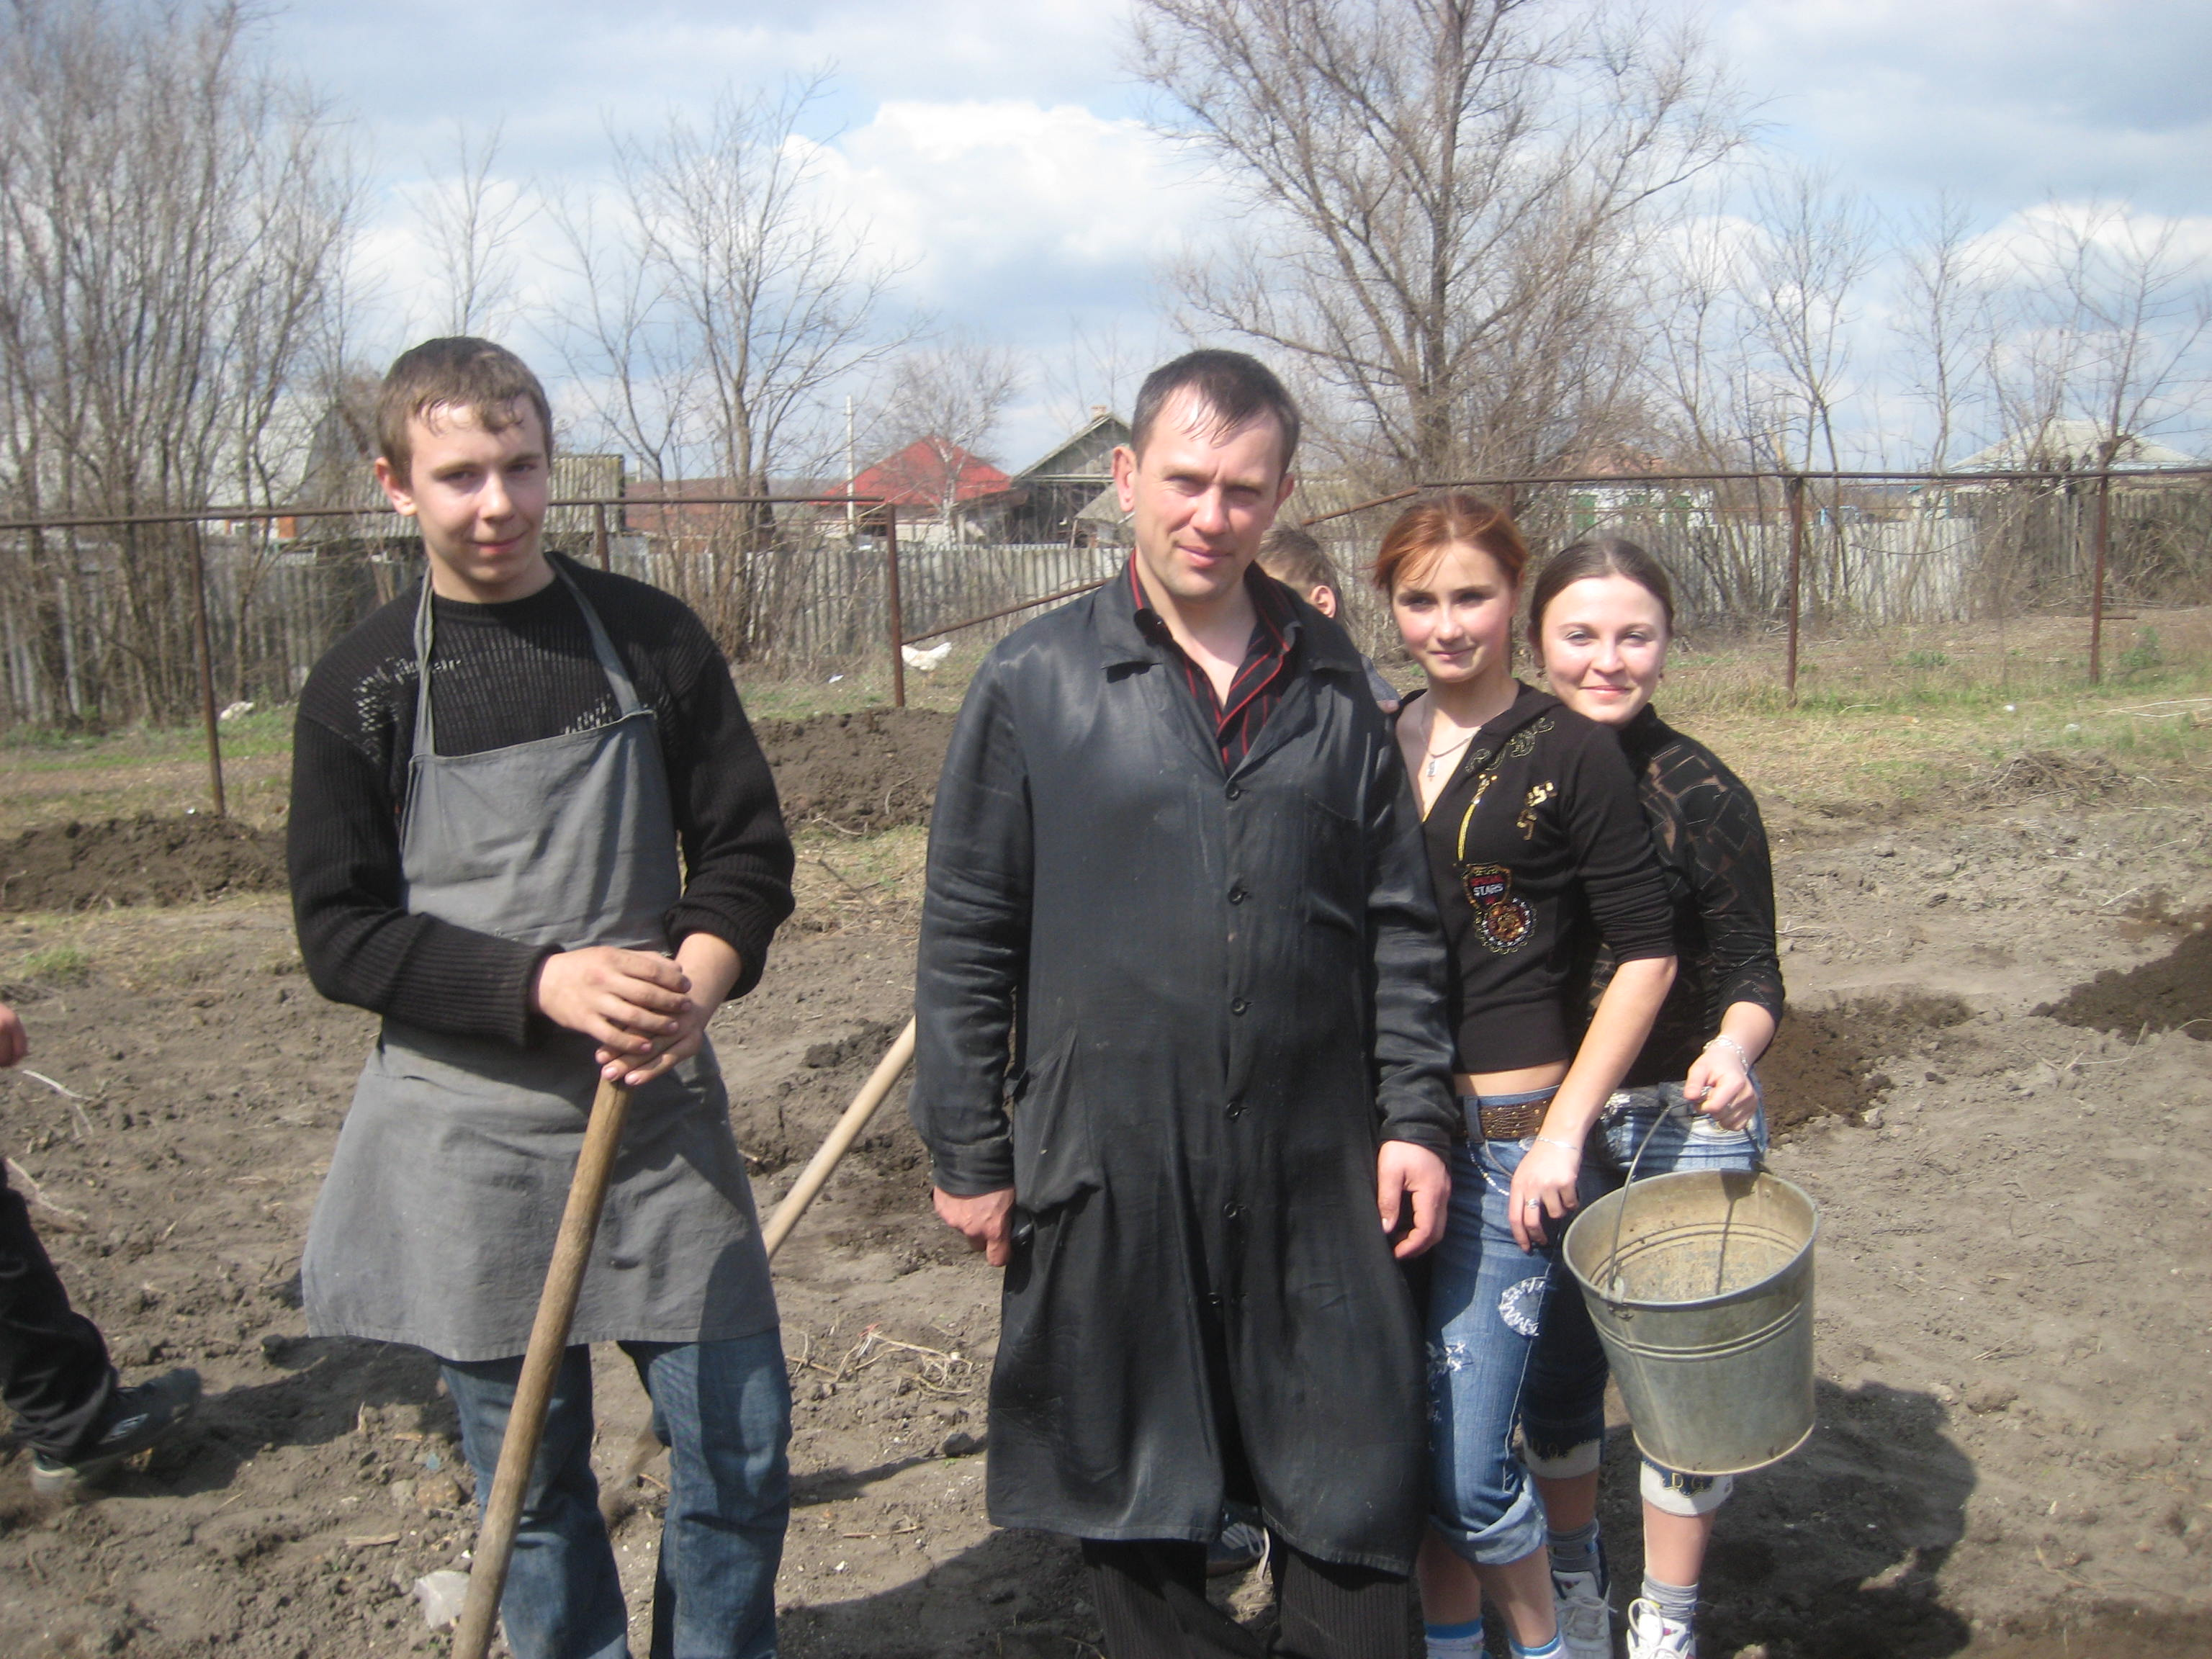
Он сумел организовать ребят: ребята рыли ямы и носили воду для поливки деревьев, а девочки держали деревья. Также ребята работали под чутким руководством агронома Нарбатова Валерия Николаевича, который в течении работы рассказывал и показывал как правильно посадить дерево, чтобы оно в последствии принялось и приносило плоды.
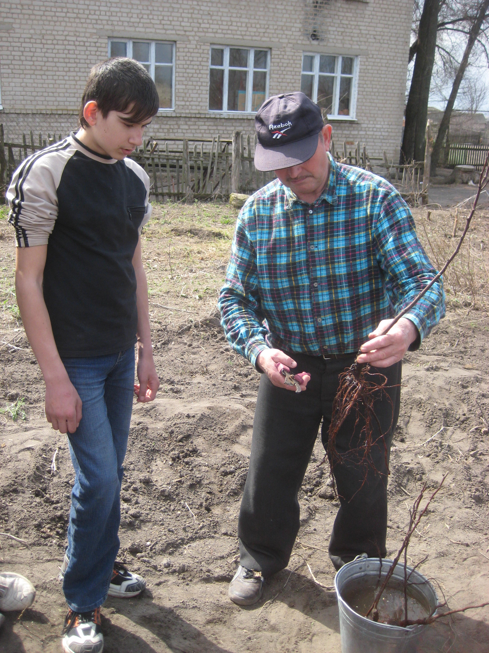
Это была очень интересная и полезная лекция, которая в будущем пригодится каждому человеку, ведь в жизни мы что-то сажаем. Они трудились целых два дня с 5 и 7 апреля 2008 года. Эти дни отложились в памяти ребят как интересная и очень полезная работа, которая в будущем принесет очень огромную пользу школе и тем ребятам, которые будут учится может быть через 5-10 лет. Как память о себе ребята 8 класса посадили два саженца калины. Ребята в течение месяца поливали саженцы, чтобы они быстро принялись. Через некоторое время ребята увидели пользу своей работы - саженцы пустили первые листочки. Это говорит о том, что ребята от души посадили эти саженцы.

